[中科院国家纳米科学中心论文引发震动：荧光信号造假疑云再起，Nature期刊再陷学术诚信风波！](https://mp.weixin.qq.com/s?__biz=Mzk2NDM2NTQxOQ==&mid=2247486239&idx=1&sn=99939718f4267610971362bc05e9a88c&chksm=c59ef79a119898c0ef1852cc286566c09741dc834042377cfc794e5b9c6b4e8c30dc3b0c5eb0&scene=126&sessionid=1742834447)

原创  学术需风清[学术风清](javascript:void(0);)2025-03-23 13:36:21福建

近日，在《Nature Communications》上发表的一项研究引起了广泛关注。这篇题为“Carbon nanoonionmediated dual targeting of Pselectin and Pglycoprotein to overcome cancer drug resistance”的论文，涉及到碳纳米洋葱用于克服癌症药物耐药性的研究。然而，该研究因涉嫌图像重复而引发了学术界的质疑。

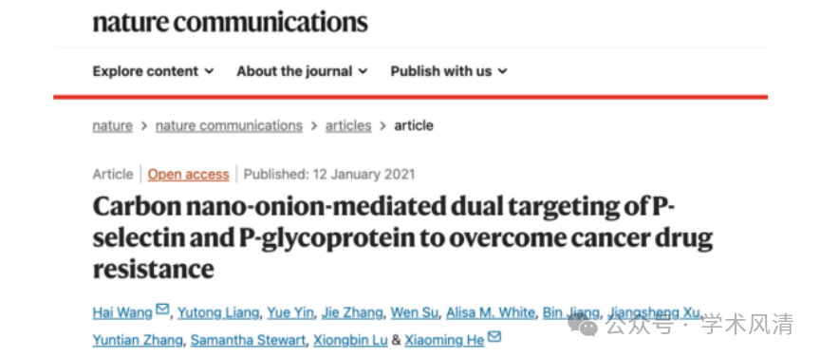

研究背景与争议的起点

这项研究由Hai Wang(中国科学院国家纳米科学中心，第一作者兼通讯作者)与Xiaoming He(马里兰大学菲舍尔生物工程系，通讯作者)等学者合作完成。最初的质疑来自2021年3月，一位名为Actinopolyspora biskrensis的评论者指出，论文中图6b(左栏)中的两幅图像看起来惊人地相似，这引起了学术界的广泛关注。

评论与回应

针对这些质疑，Xiaoming He在2021年4月做出了回应，表示感谢评论者的意见，并承诺将与合著者尽快核实和处理这些问题。与此同时，印第安纳大学研究诚信办公室也发表声明，表示已启动调查程序，以确保任何潜在的学术不端行为得到适当处理。

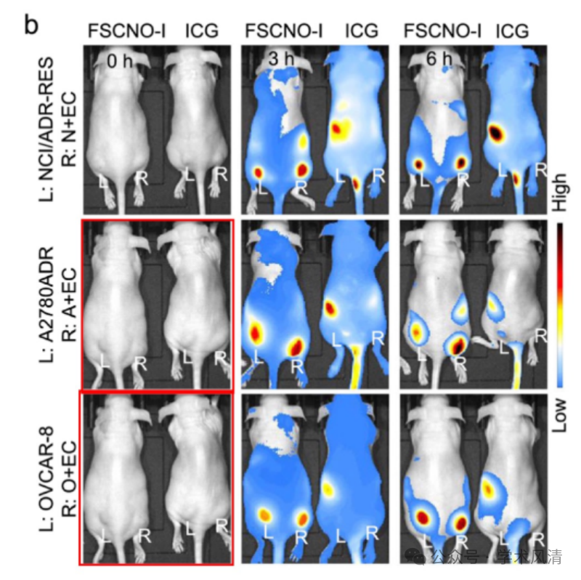

新一轮的质疑声浪

时间推移至2025年3月，又有一位评论者Psalidopus huxleyi指出，论文中图6b存在更多的问题：两只小鼠虽然表现出不同的荧光信号，但看起来极为相似。这一发现进一步加剧了公众对研究结果的怀疑。

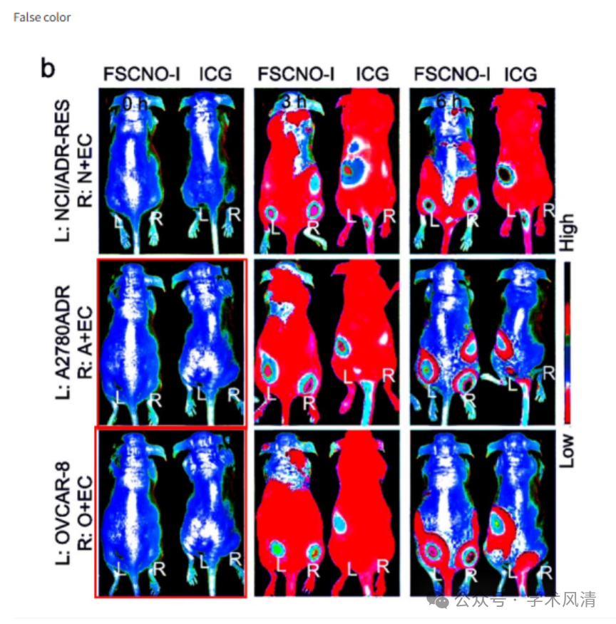

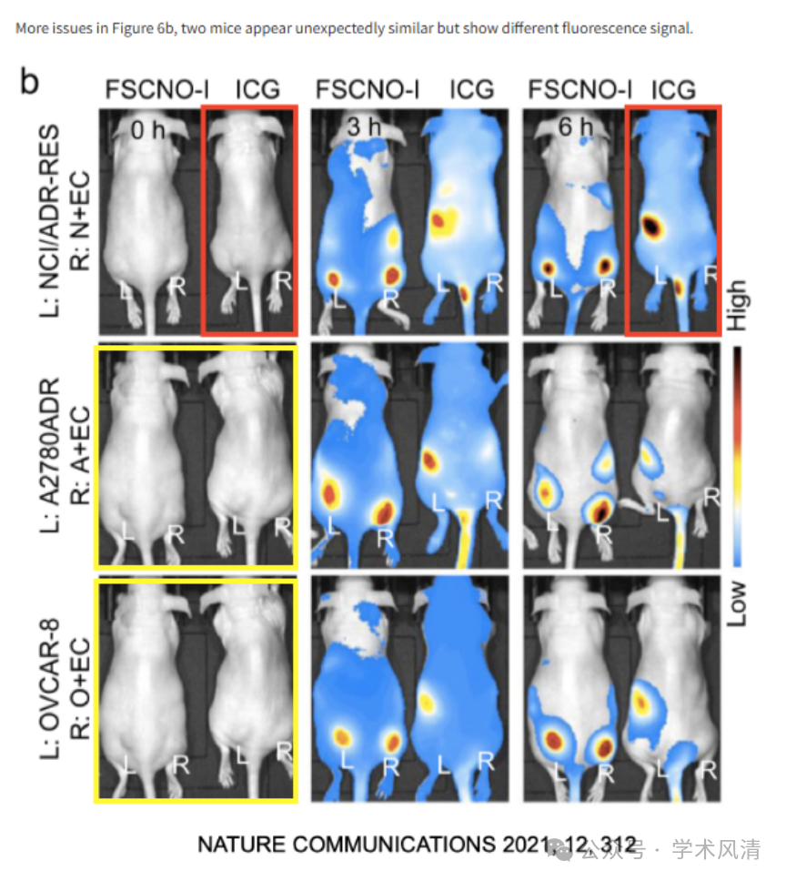

消息来源

https://pubpeer.com/publications/92107CC0F8B63D32B46FA3CE6C172C#4

声明      若认为本内容侵犯您的权益请及时联系我们

欢迎积极投稿营造良好科研氛围

